Металлодетектор Garrett THD

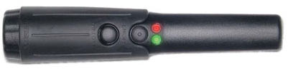

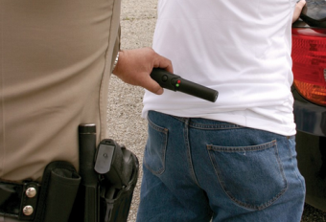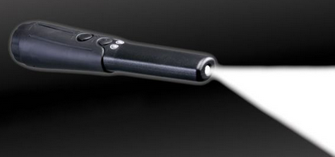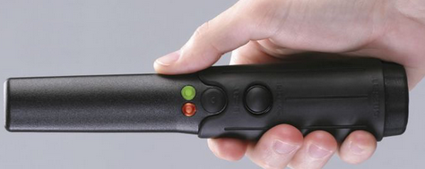

Компактный металлодетектор со встроенным фонариком. Малые размеры (длина 22см) делают возможным повседневное использование детектора. Чехол для ношения на поясе поставляется в комплекте. Малые размеры позволяют также выполнять поиск металлов в предметах и конструкциях. Детектор имеет прорезиненное покрытие рукоятки, ударопрочный пластик и "круговую" диаграмму чувствительности. Зона обнаружения — до 9 см.
Описание и спецификация
- Виброиндикация
- Ударопрочный и водонепроницаемый корпус
- Встроенный осветитель в торце детектора
- Индикация разряда батарей
Рабочая частота | 95 кГц
Размеры | 22х3,8х2,9 см
Длина сенсора | 9 см
Вес | 235 грамм
Питание | 9 В "крона" или акумулятор
Ресурс батареи | 80 часов

